INFORME TRIMESTRAL

JULIO-AGOSTO-SEPTIEMBRE - 2019

(Correspondiente al primer período de actividades)

MTRA. TANIA MAGDALENA BERNARDINO JUÁREZ
REGIDORA PRESIDENTE DE LA COMISIÓN EDILICIA PERMANENTE
DE CALLES, ALUMBRADO PÚBLICO Y CEMENTERIOS.

INFORME DE ACTIVIDADES

Julio a Septiembre 2019

MTRA. TANIA BERNARDINO JUÁREZ

REGIDORA

JULIO – 2019

EN SALA DE JUNTAS MARÍA ELENA LARIOS GONZALEZ
08-julio-2019

Asistencia a la Sesión ordinaria No. 10 de la Comisión Edilicia de Hacienda Pública y de Patrimonio Municipal como convocante y la Comisión Edilicia de Obras Públicas, Planeación Urbana y Regularización de la Tenencia de la Tierra como Coadyuvante, en la cual los temas a tratar fue el análisis y en su caso aprobación del dictamen que autoriza adquisición de financiamiento mediante crédito de BANOBRAS con afectación al Fondo FAIS y análisis de bajas de bienes del inventario de patrimonio municipal.
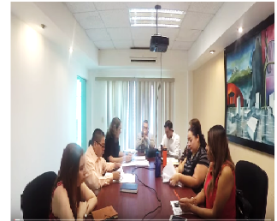

ENTREGA DE UNIFORMES AL DEPARTAMENTO DE TRANSITO Y VIALIDAD
09/07/2019
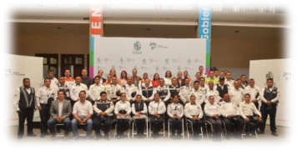

SALA MARIA ELENA LARIOS GONZALEZ
10-julio-2019
Sesión ordinaria No. 4 de la Comisión Edilicia de Transparencia, Acceso a la información Pública, Combate a la Corrupción y Protección de datos Personales como convocantes y la Comisión de Reglamentos y Gobernación como coadyuvante.
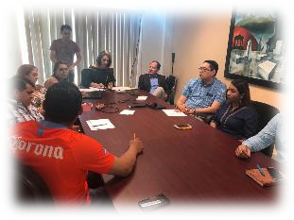

El tema a tratar fue el análisis y en su caso dictaminación de la propuesta de reforma al artículo 6 y demás relativos del reglamento de consejos consultivos de Zapotlán el Grande, Jalisco.

11-julio-2019
Sesión Ordinaria No. 5 de la Comisión Edilicia de Transito y Protección Civil como convocante, en coadyuvancia con las comisiones Edilicias de Hacienda Pública y de Patrimonio Municipal, la Comisión de Obras Públicas, Planeación Urbana y Regularización de la Tenencia de la Tierra y la Comisión de Administración Publica.

Con el objetivo de análisis y posterior dictaminación a la iniciativa de acuerdo económico de análisis de las condiciones en que se encuentra la base municipal de protección civil y bomberos de Zapotlán el Grande, con el fin de que se concluya la remodelación y equipamiento de dicha base en la gestión presupuestal del ejercicio 2020. Mi voto fue a favor de la propuesta.

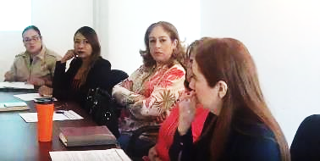

EN SALA DE REGIDORES
11- julio-2019
Participación en la Sesión Extraordinaria de la Comisión Edilicia de Obras Públicas, Planeación Urbana, Planeación Urbana y Regularización de la Tenencia de la Tierra en coadyuvancia con la comisión de Hacienda y Patrimonio Municipal.

El punto a tratar fue la aprobación de obra a ejecutarse por medio del programa dignificación y competitividad en mercados públicos municipales en el Estado de Jalisco para el Ejercicio fiscal 2019.
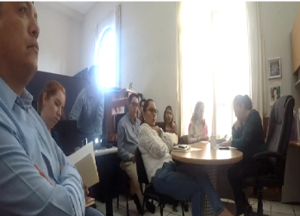

Mi voto fue en contra toda vez que es necesario enfocar los recursos hacia las áreas prioritarias de mayor necesidad y que puedan ser de verdadero impacto y beneficio para los ciudadanos de Zapotlán el Grande.

11 de Julio de 2019
Sesión Pública Extraordinaria de Ayuntamiento No. 18
En donde se aprobó por unanimidad la “Iniciativa de acuerdo económico que propone la aprobación para la publicación de la convocatoria pública abierta para los ciudadanos del Municipio de Zapotlán el Grande, Jalisco, interesados en formar parte del Consejo Municipal de Participación Ciudadana de Zapotlán el Grande”
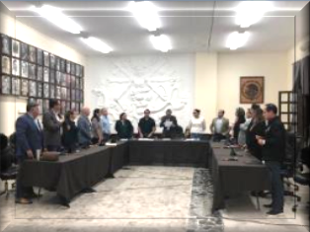

11 de Julio de 2019
Sesión Extraordinaria de Ayuntamiento No. 19
Dictamen que propone la autorización para que el municipio adquiera financiamiento con una institución de crédito o integrante del sistema financiero mexicano que será destinado a financiar diversas obras conforme a lo que se precisa en el catálogo de acciones establecido en los lineamientos del fondo de aportaciones para la infraestructura social (FAIS).

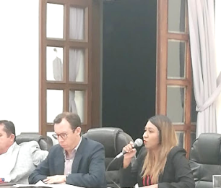

Mi voto fue en contra debido a que no se dejó claro el interés que la adquisición del crédito iba a generar al municipio, y en congruencia a los principios de ética y responsabilidad que como servidores públicos tenemos de cuidar los recursos públicos del municipio.

15/07/2019
EN LA SALA DE TECNOLOGÍAS DE LA PRESIDENCIA
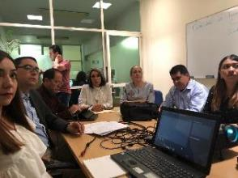
Continuación de Sesión Ordinaria No. 04 de la Comisión Edilicia Permanente de Transparencia, Acceso a la Información Pública, Combate a la Corrupción y Protección de Datos Personales.

15 de julio de 2019
EN SALA DE AYUNTAMIENTO
Sesión Pública Extraordinaria de Ayuntamiento No. 20 veinte.
En donde analizamos el Dictamen conjunto de comisiones edilicias de obras públicas, planeación urbana y regularización de la tenencia de la tierra; hacienda pública y de patrimonio municipal, que autoriza obra pública, derivado de recursos asignados por la secretaria de agricultura y desarrollo rural del estado de Jalisco, del programa dignificación y competitividad en mercados municipales.
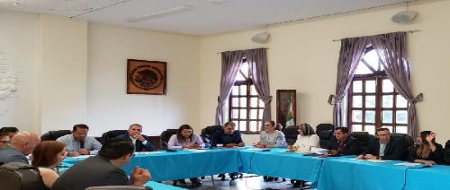

En este tema reconocí la importancia del proyecto y su transcendencia, sin embargo los recursos asignados a este tipo de proyectos y la modificación de las partida presupuestales no han sido delimitados conforme a las prioridades y necesidades del municipio, lo cual ha llevado dar prioridad a obras más vistosas que necesarias para mejorar la seguridad y calidad de vida de los Zapotlenses, por lo cual mi voto fue en contra.

JUNTA DISTRITAL ECUTIVA 19
18- julio-2019
Participe en el curso denominado “Derechos Humanos y Cultura de la Discapacidad” que impartido por personal del Instituto de Investigación y Capacitación de la Comisión Estatal de Derechos Humanos (CEDHJ).

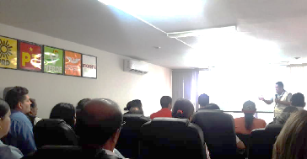

EN SALA DE JUNTAS MARÍA ELENA LARIOS GONZALEZ
19-julio-2019
Participación en la sesión No. 2 Ordinaria de la Comisión Edilicia de Agua Potable y Saneamiento como convocante y de Hacienda Púbica y de Patrimonio Municipal y la Comisión Edilicia de Reglamentos y Gobernación como coadyuvantes, el tema fue el análisis y en su caso aprobación, de la propuesta de reformas al reglamento de agua potable alcantarillado y saneamiento de Zapotlán el Grande, Jalisco.

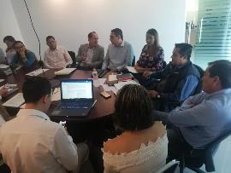

21-julio-2019
EN SALA DE AYUNTAMIENTO
Sesión Pública Solemne de Ayuntamiento No.6
Conmemoramos El 22 Aniversario del Hermanamiento de la Ciudad de Longmont, Colorado con Zapotlán el Grande, dónde se otorgó nombramiento como huéspedes distinguidos, a 8 niñas y niños de dicha ciudad como a sus invitados especiales, a su vez se les entregaron los boletos de avión a nuestros jóvenes zapotlenses que viajarán a esta ciudad hermana.
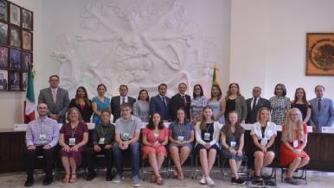
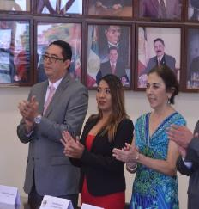

Sindicatura Municipal
23 –Julio-2019

Participación en la sesión ordinaria número 13 de la Comisión Edilicia de Reglamentos y Gobernación, el tema a tratar fue el análisis y voto respecto al decreto numero 27296 enviados por el H. Ayuntamiento de Zapotlán el Grande, Jalisco. En dicha sesión mi voto fue en contra.
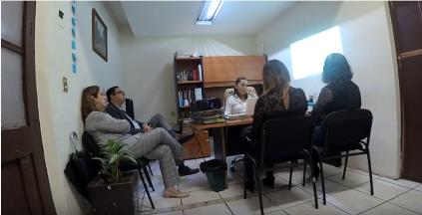

EN LA SALA DE AYUNTAMIENTO
23-julio-2019
Sesión Extraordinaria de Ayuntamiento No. 21

En donde se debatió el tema “La concesión del servicio de alumbrado público del Municipio de Zapotlán el Grande, bajo la modalidad público-privada”.

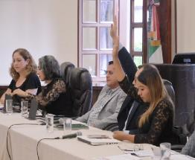

El voto de la bancada de Morena fue en contra.

24/07/2019
EN LA SALA DE AYUNTAMIENTO
Sesión Extraordinaria de Ayuntamiento No. 22
En donde se aprobó por unanimidad la lista de candidatos propietarios y suplentes para formar parte del Consejo de Participación Ciudadana y Vecinal de Zapotlán el Grande.
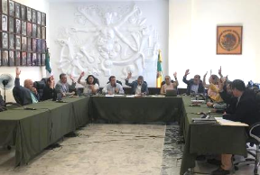
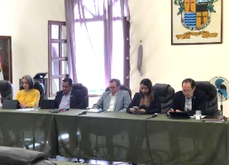

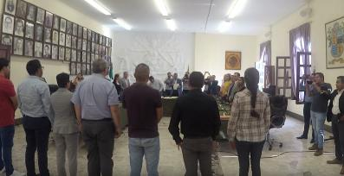

25-Julio-2019
Sesión Ordinaria de Ayuntamiento No. 8
En donde presente iniciativa de Ordenamiento Municipal que turna a Comisiones la “Propuesta de Reforma al Reglamento para cementerios en el Municipio Zapotlán el Grande, Jalisco”, así como la iniciativa de acuerdo económico que turna a comisiones la propuesta de los nombres de las calles de la acción urbanística denominada Villas ExTec”.
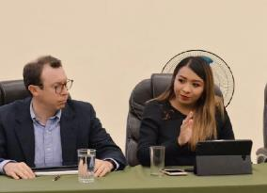

EN LA SALA DE REGIDORES.
30-julio-2019

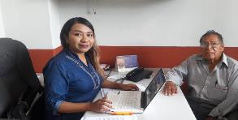
Atención a la ciudadanía en el tema de los programas federales.

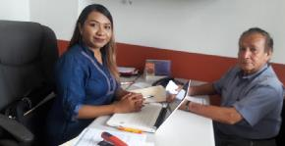
Atención a la ciudadanía abordando el tema del pago de impuestos y solicitud de condonación de pagos de años prescritos.

AGOSTO- 2019

EN LA SALA DE AYUNTAMIENTO
09-agosto-2019

Participación en la Sesión Extraordinaria de Ayuntamiento No. 23 en donde presente Dictamen de la comisión edilicia permanente de calles, alumbrado público y cementerios que autoriza los nombres de las calles de la acción urbanística denominada Villas ExTec”.
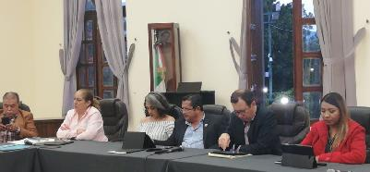

EN EL FORO LUIS GUZMAN
10-AGOSTO-2019

Asistencia a la inauguración del festival cultural de la Ciudad. “486 Aniversario de la Ciudad”

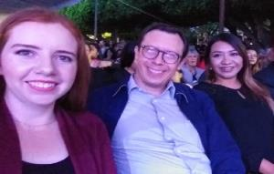

EN LAS INSTALACIONES DE LA ACADEMIA DE POLICIAS
12-agosto-2019

Participando como invitado especial en la Ceremonia de Graduación del Curso de Formación Inicial Para Policía Preventivo Municipal en donde hice entrega de Constancias de Grado a Policías.
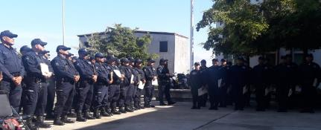
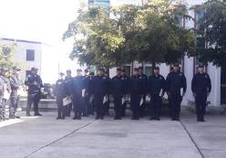

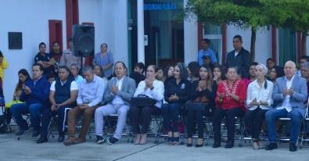

EN LA SALA DE AYUNTAMIENTO
12 de Agosto del 2019
Sesión Extraordinaria de Ayuntamiento No. 24

En donde se aprobó por unanimidad del pleno el “Dictamen que autoriza las propuestas para la entrega de la “PRESEA AL MÉRITO CIUDADANO 2019”, siendo acreedor a este reconocimiento el Centro Universitario del Sur.

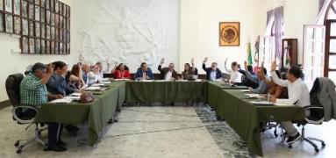

EN LA SALA DE REGIDORES
12 de Agosto del 2019

Atención a la ciudadanía con respecto a temas de orientación jurídica y problemas referentes a los servicios públicos.

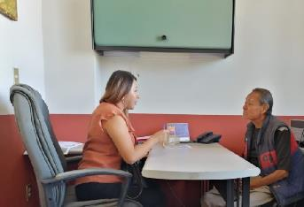

EN SALA MARÍA ELENA LARIOS GONZALEZ
14-agosto-2019

Participación en la Sesión 11 Ordinaria de la Comisión Edilicia de Hacienda Pública y de Patrimonio Municipal.
Los temas a tratar fueron el análisis y en su caso la aprobación de la propuesta a celebrar un contrato de prestación de servicios con la empresa Super Kiosko S.A de C.V para la recaudación de impuestos predial, así como el estudio, análisis y en su caso aprobación de las tablas de valores para el ejercicio fiscal 2020, de igual manera el estudio, análisis y en su caso aprobación del proyecto de Ley de Ingresos para el ejercicio fiscal 2020.

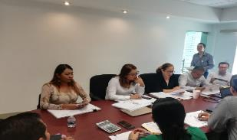

En el estudio de la propuesta de la Ley de Ingresos para el ejercicio 2020, mi voto fue en contra, ya que el aumento general de impuestos excede en un 50% la inflación anual, la cual está prevista en un 5% siendo la propuesta un aumento general del 10%, lo cual implica un golpe a la economía de los ciudadanos.

EN SALA MARÍA ELENA LARIOS GONZALEZ
15-agosto-2019

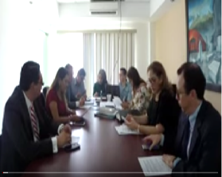
Sesión No. 4 extraordinaria de la Comisión Edilicia de Deportes Recreación y Atención a la Juventud como convocante y la Comisión de Reglamentos y Gobernación como coadyuvante. El tema en dicha sesión fue el análisis y en su caso dictaminarían de la propuesta del reglamento para la regularización e integración del consejo municipal de la juventud de Zapotlán el Grande, Jalisco.

EN SALA MARÍA ELENA LARIOS GONZALEZ
15-agosto-2019
Sesión Ordinaria No. 6 de la Comisión Edilicia Permanente de Derechos Humanos, de Equidad de Género y Asuntos Indígenas, los temas a tratar fueron los siguientes;

- Análisis y estudio de propuestas de base en las experiencias institucionales para la condonación de pago de actas para trámites judiciales en materia civil y familiar para las mujeres que sufren de violencia.

- Seguimiento de trámites de las personas que acuden a solicitar apoyo a las instituciones municipales y civiles para la asistencia en temas de violencia.
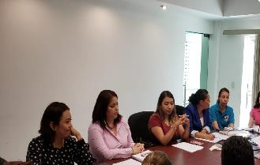

EN EL PALACIO MUNICIPAL
15-agosto-2019

486 ANIVERSARIO DE LA FUNDACIÓN HISPÁNICA DE LA CIUDAD.

Participación en sesión solemne No. 7 “Presea al mérito ciudadano 2019”
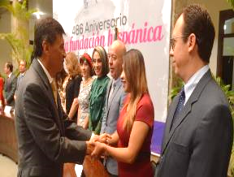

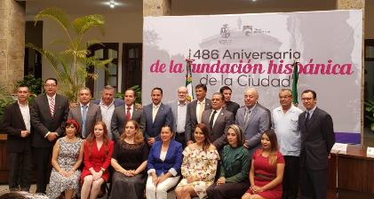
“Otorgado al centro Universitario del Sur, por sus aportaciones en a investigación y excelencia en la formación de jóvenes profesionistas zapotlenses y de la región.”

EN LA SALA DE REGIDORES
16-agosto-2019

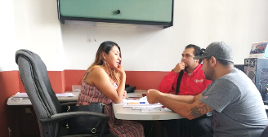
Atención e impulso económico a jóvenes de las ligas de básquet bol de Zapotlán el Grande, Jalisco.

SALA MARIA ELENA LARIOS
16-agosto-2019

Participación en la Sesión de Ordinaria número 06 seis de la Comisión Edilicia Permanente de Administración Publica, en el cual se abordó el estudio y aprobación de la iniciativa de ordenamiento municipal de la creación del código de ética y conducta de los servidores públicos de la administración pública municipal de Zapotlán el Grande, Jalisco.

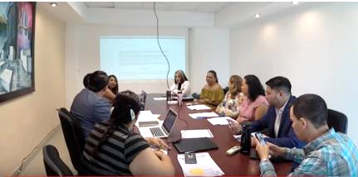

SALA DE REGIDORES
26-agosto-2019
En sesión Pública Extraordinaria de Ayuntamiento Número 25, en donde se presentó la propuesta de iniciativa de la Ley de Ingresos para el Municipio de Zapotlán el Grande para el ejercicio fiscal 2020.

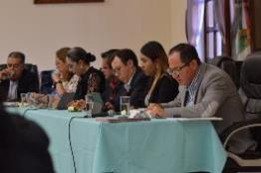
El sentido de mi voto fue en contra ya que en análisis que se realizó en comisiones no quedaron debidamente justificados algunos significativos incrementos de impuestos municipales. El proyecto de la Ley en general, considera un aumento del 10 % aun cuando se estima una inflación cercana al 5 %. Morena no comparte la idea de aumentar los impuestos como única alternativa para mejorar los servicios públicos municipales.

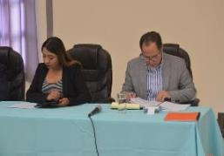
26-agosto-2019
Sesión Publica Extraordinaria de Ayuntamiento Número 26 en donde se evaluó la iniciativa de modificación del proyecto “Rehabilitación del Mercado Constitución en Ciudad Guzmán, Municipio de Zapotlán el Grande” Mi voto fue en abstención toda vez que o fue debidamente justificado la partida presupuestal de la que se tomaría el techo presupuestal del proyecto.

EN EL PALACIO MUNICIPAL
29-agosto-2019

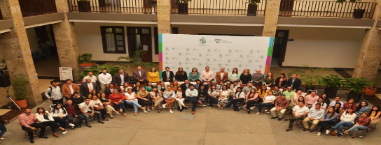
Forme parte del presídium, con motivo de la entrega de reconocimientos como visitantes distinguidos a los estudiantes de la Corporación Universitaria del Caribe – CECAR.

SEPTIEMBRE- 2019

EN SALA MARÍA ELENA LARIOS GONZALEZ
02-septiembre-2019

Participación en la Sesión Extraordinaria No. 12 de la Comisión Edilicia de Hacienda Pública y de Patrimonio Municipal, en donde se abordó la autorización para la suscripción del convenio de adhesión del programa de mejoramiento de instalaciones de sacrificio para el ganado “rastro digno” en donde mi voto fue a favor.

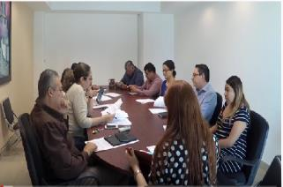

EN LA SALA DE AYUNTAMIENTO
02-Septiembre-2019

Participación en Sesión Extraordinaria de Ayuntamiento No. 27, en donde se aprobó por unanimidad del pleno el Convenio de Adhesión al Programa Mejoramiento de Instalaciones de Sacrificio para el Ganado “Rastro Digno” y la ejecución de la obra Infraestructura y Equipamiento, sala de corte y deshuese, entre otros temas de importancia para el mejoramiento y aprovechamiento de los recursos del Municipio.

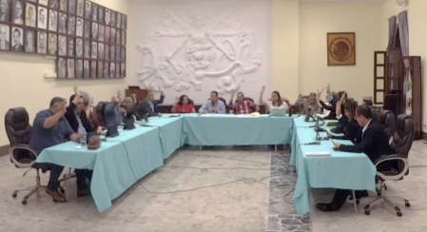

EN SALA DE REGIDORES

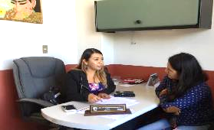
Entrevista radio UDG, el tema a tatar fue el primer informe de actividades en donde se abordó la iniciativa más relevante en el primer periodo la “Dignificación del Cementerio Municipal”.

EN SALA DE REGIDORES
09-septiembre-2019

Participación en Sesión Extraordinaria de la Comisión Edilicia de Obras Públicas, Planeación Urbana y Regularización de la Tenencia de la Tierra. El tema a tratar fue el análisis de la aprobación de la obra denominada “Construcción de Cubierta para Tianguis Municipal Benito Juárez” en el cual mi voto fue en abstención porque no quedo claro el monto del fondo de la partida 6,4 de la cual se tomaría el recurso.
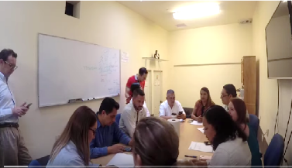

EN LA SALA DE AYUNTAMIENTO
11-septiembre-2019

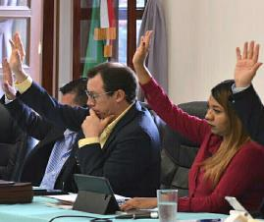
Sesión Ordinaria de Ayuntamiento No. 9, en donde presente iniciativa de consulta ciudadana de la concesión del servicio de alumbrado público del Municipio de Zapotlán el Grande, el objetivo: “Fomentar una democracia participativa, innovar en la forma del quehacer de la función pública, dejando de lado las viejas prácticas de imposición y escuchar a los ciudadanos en un tema que su importancia social tendrá un impacto directo en sus comunidades.

La iniciativa fue rechazada por mayoría calificada, teniendo únicamente dos votos a favor de los regidores que integramos en la bancada de morena.

EN SALA DE AYUNTAMIENTO
11-septiembre-2019

Al término de la Sesión Ordinaria Número 9 se dio inicio a Sesión Publica Extraordinaria de Ayuntamiento número 28 en donde se aprobó por unanimidad el convenio de colaboración del ayuntamiento con la secretaria de igualdad sustantiva entre hombres y mujeres del Estado de Jalisco, logrando así un paso más para generar acciones de prevención, protección, atención y sanción de la violencia de genero contra las mujeres.
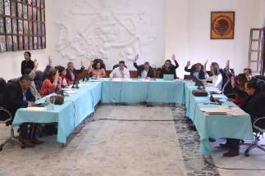

EN LA SALA DE JUNTAS MARIA ELENA LARIOS
13-septiembre-2019.

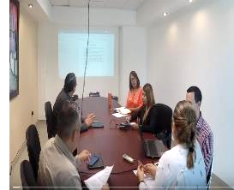
Participación en la Sesión 13 Ordinaria de la Comisión Edilicia de Hacienda Pública y de Patrimonio Municipal, los temas a tratar en dicha sesión fueron; análisis y en su caso aprobación de bajas de bienes muebles del inventario del patrimonio municipal, así como el análisis y en su caso aprobación de altas de bienes muebles en el inventario de patrimonio municipal y por último la modificación al acuerdo tomado por la comisión de hacienda pública y de patrimonio municipal en el punto “varios” del orden del día de la sesión 09 extraordinaria de la comisión.

SALA MARIA ELENA LARIOS
17-septiembre-2019

Participación en la Sesión Ordinaria número 14 de la Comisión Edilicia de Reglamentos y gobernación, abordando el tema análisis de decreto que adiciona el artículo 117 bis de la Constitución Política del Estado de Jalisco, enviados por el H. Congreso del Estado de Jalisco.
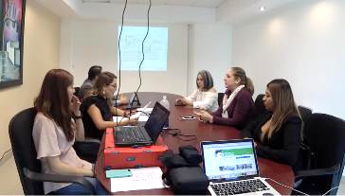

Mi voto fue en contra

EN EL PATIO DE LA PRESIDENCIA

17/09/2019
Sesión Publica Solemne de Ayuntamiento Numero 9 Participación en la Entrega de Reconocimientos a los Atletas Zapotlenses que Desatacaron su Participación en los Juegos Panamericanos y Para Panamericanos de Lima 2019.

EN LA SALA DE AYUNTAMIENTO
18-septiembre-2019

Participación en la Sesión Extraordinaria de Ayuntamiento No. 29

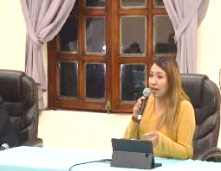

Votación de la minuta del Congreso Estado que aprueba la reforma del artículo 117 bis para la conformación de un Congreso Constituyente, para el estudio y dictaminación de una nueva Constitución por el estado de Jalisco. Mi voto en esta sesión fue en contra, ya que no nos encontramos en un momento histórico- social que requiera reformar la norma constitucional y por ende se corre el riesgo de que se realice una norma a modo del actual gobierno, que lejos de avanzar nos haga retroceder.

SALA DE AYUNTAMIENTO
20-septiembre-2019
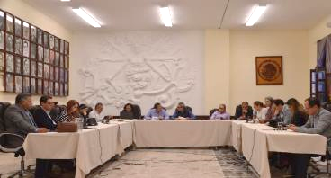
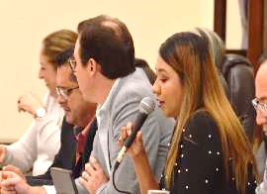
Participación en la Sesión Extraordinaria de Ayuntamiento No. 30.

En donde se aprobó por unanimidad la celebración del convenio general de colaboración académica ente el Ayuntamiento de Zapotlán el Grande y la Universidad de Guadalajara, lo cual fortalece entre ambas instituciones.

EN LA SALA DE REGIDORES
23 – septiembre- 2019

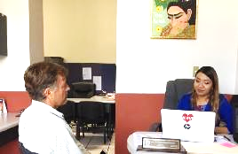
Atención a la ciudadanía.

25-septiembre-2019

Atención a la ciudadanía.

A T E N T A M E N T E
“2019, AÑO DE LA IGUALDAD DE GÉNERO EN JALISCO”
2019, AÑO DEL LXXX ANIVERSARIO DE LA ESCUELA SECUNDARIA “LIC. BENITO JUÁREZ”
Ciudad Guzmán, Municipio de Zapotlán El Grande, Jalisco, A 22 de octubre de 2019

MTRA. TANIA MAGDALENA BERNARDINO JUÁREZ
RegidorA

El presente Informe Trimestral de actividades corresponde a los meses de Julio, Agosto y Septiembre del 2019 dos mil diecinueve, el cual da cabal cumplimiento a lo establecido en el Artículo 8 fracción VI inciso l) de la Ley de Transparencia y Acceso a la Información Pública del Estado de Jalisco y sus Municipios.

